RTS优化方案讨论
- 目前RTS的结构
- 整体结构：
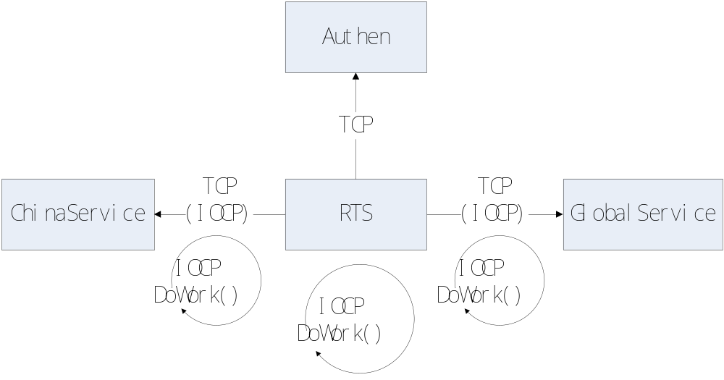
- 内部结构：
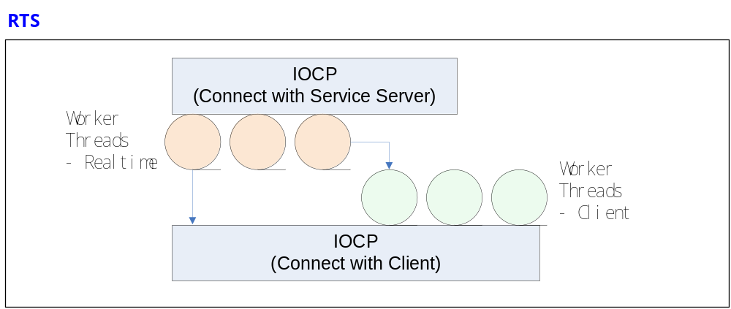
RTS与Service、客户端之间的连接都是通过IOCP实现，并且数据都在IOCP的线程池中进行处理。
- IOCP数据处理图：
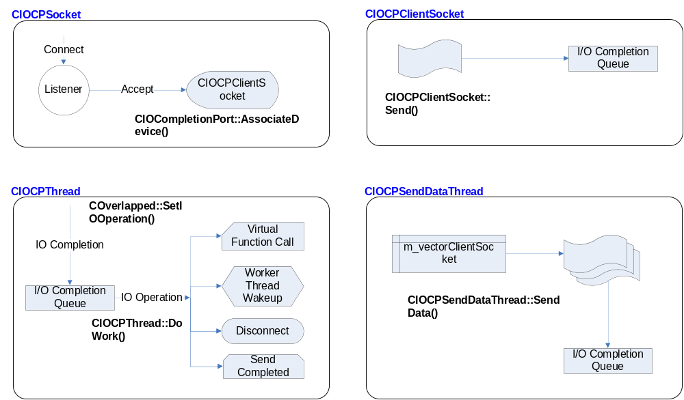
- 处理流程图：
- IOCP线程：
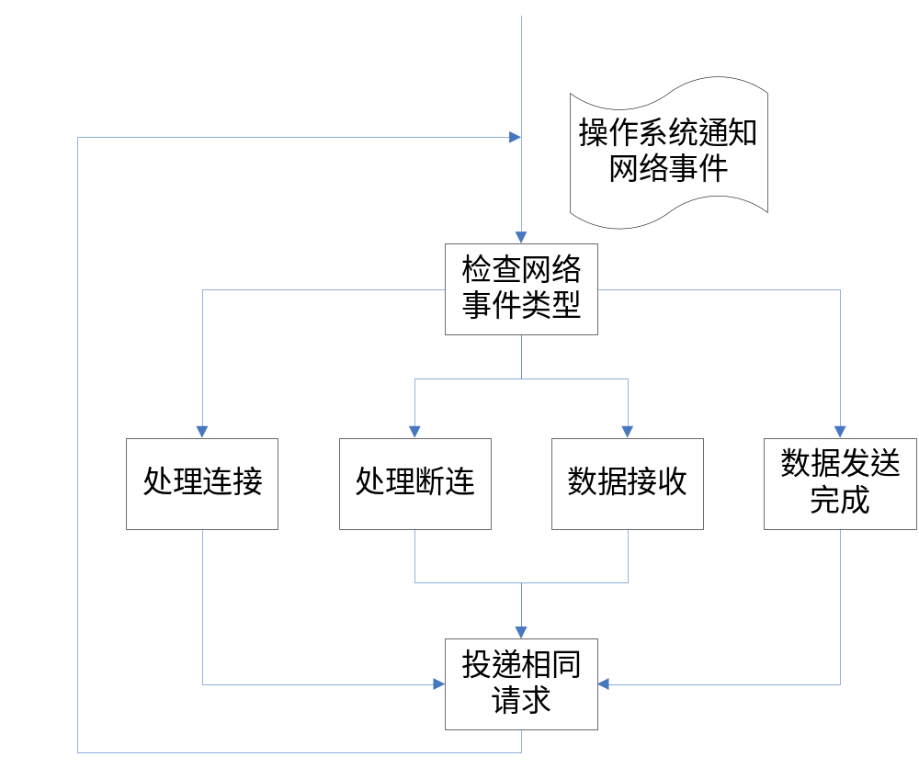
- 对于客户端数据接收及处理
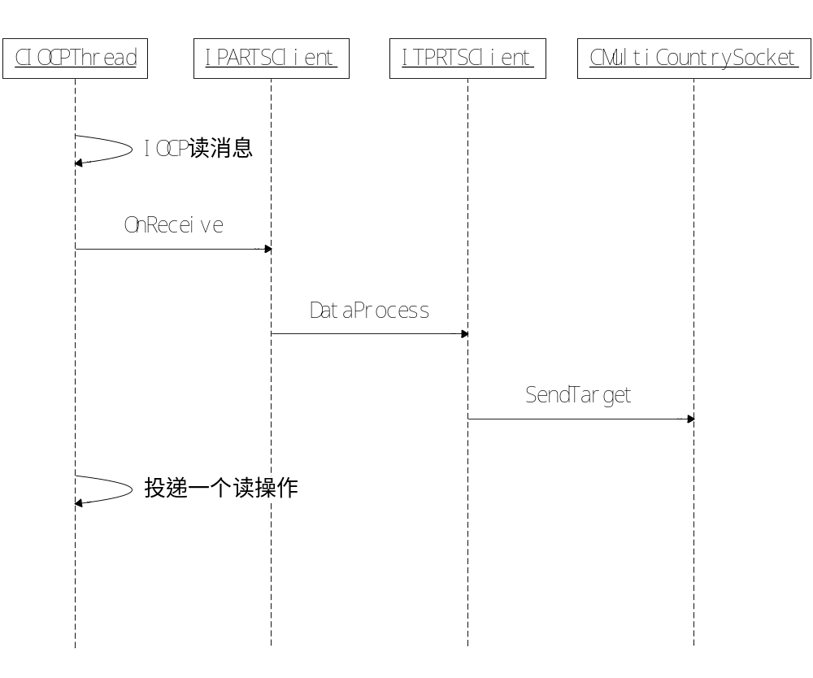
- 对于Service数据的接收及处理
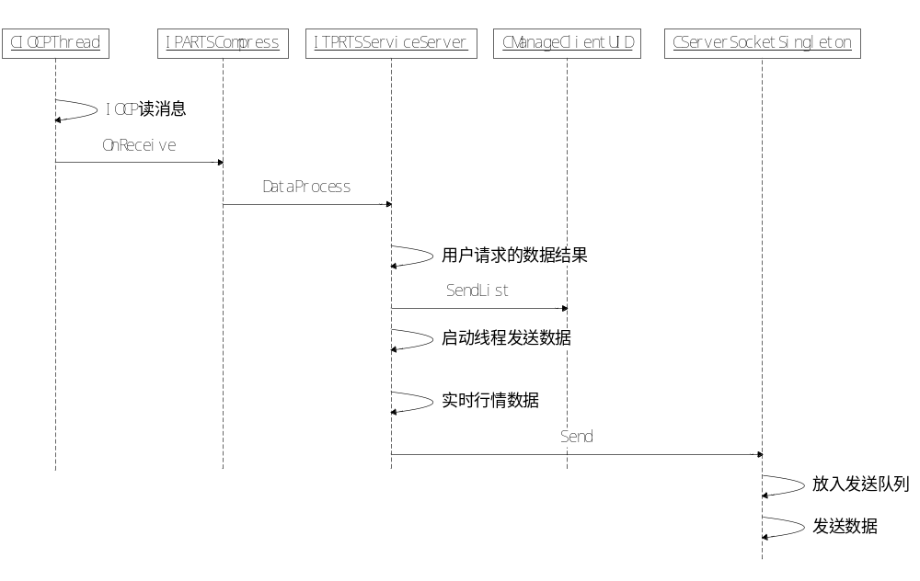
目前RTS发现的问题：
- 与ServiceServer的连接不稳定
- 与AuthenticationServer连接不稳定
- 用户请求的处理放在IOCP线程池中，可能会影响效率
- 行情数据放到队列中，可能影响速度
- 通讯代码异常复杂，难以维护
整体上看，程序的架构问题不大，主要是通讯底层质量不可靠，代码不易维护与修改。
所以需要将RTS中通讯的部分与业务部分抽离，用新的通讯库替换MP的通讯库。目前RTS上面的业务代码不是很多，而且相对独立，可以做少量的修改后直接拿来用，RTS的业务主要包括：
- 接受客户端的连接
- 转发客户端的请求到对应的服务器
- 客户端升级
- 维护客户端的订阅表
- 转发客户端请求结果
- 推送行情
- 处理数据的模式需要改进的地方：
1）因IOCP的线程数量有限，而目前MP的用户数据也会在IOCP的线程中进行处理，所以需要对此作出优化，具体的处理模式为：
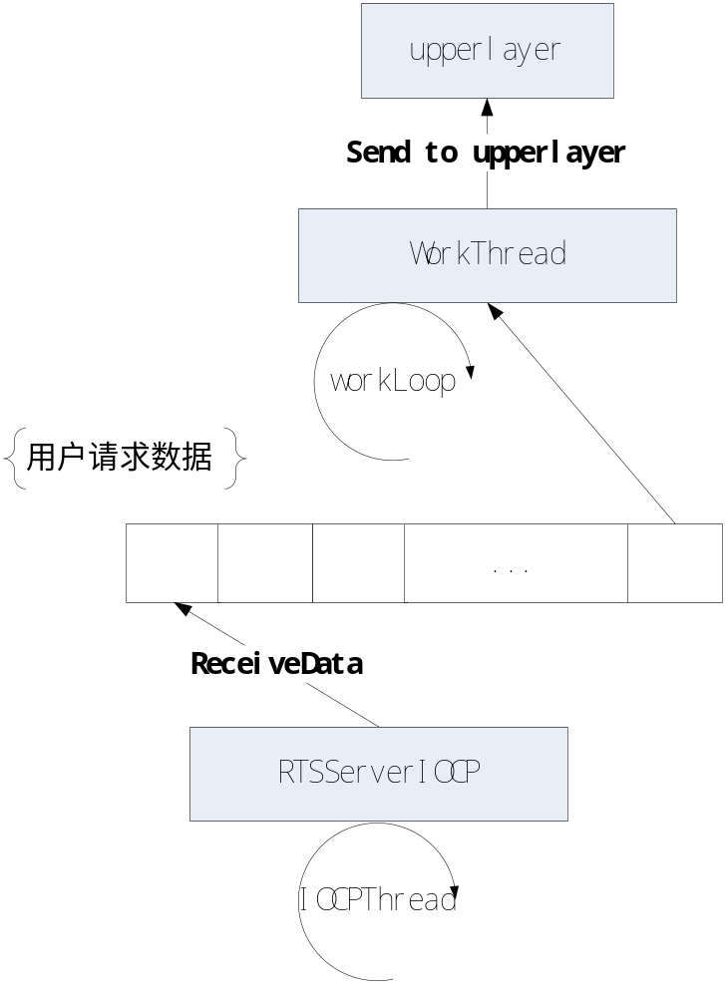
即在IOCP接收到数据之后，放到共享的队列中给另外的线程池处理，再转发到上层服务器。
2）服务器给用户返回的结果或者行情在发送给客户端时，目前服务器会将数据驻留在RTS中等待发送，可以优化为立即发送。
- RTS需要用到的基本模块：
